**Словосполучення. Відмінність словосполучення від слова, його форми і речення. Головне та залежне слово у словосполученні**

**Мета:** пояснити учням значення понять «синтаксис» та «пунктуація», сформувати в учнів уявлення про словосполучення, його структуру; навчити учнів знаходити словосполучення у реченні, визначати головне та залежне слово, встановлювати зв’язки між ними, формувати вміння відрізняти словосполучення від речення, розвивати усне та писемне мовлення, прищеплювати любов до рідного слова.

**Форми організації навчальної діяльності:** слово вчителя, бесіда, складання діалогу в парах, робота з підручником, робота в сервісах, гра «Чарівна скринька».

Опорні картки «Знати», «Уміти».

**Хід уроку**

I. **Організаційна частина**

**II. Мотиваційна частина**

*Слово вчителя.* Діти, вчора зі мною трапилася цікава пригода.

Коли я йшла додому, то побачила таку картину: на кущі шипшини щось сиділо і махало крильцями. Підійшовши ближче, здивувалася, бо то були два метелики. Мені захотілося до них доторкнутися, але щойно я це зробила, вони полетіли так швидко, скільки сили було у їх тендітних крильцях. Звідки вони там взялися? Адже вік метеликів дуже короткий, а зараз осінь. У цю пору зустріти метеликів на вулиці – це диво! Та й здалися вони мені якимись незвичайними…

(Учитель говорить про погоду за вікном. Діти звертають увагу, що у кімнаті на вікні два великі яскраві метелики).

**Учитель:** А це що? Чудасія та й годі! ( Усі разом розглядають метеликів).

Щоб розібратися, що це за метелики, в чому їх незвичність і чого вони прилетіли саме до нас, давайте подивимося на монітор (на комп’ютері зображення двох метеликів). Учитель пропонує знайти зашифровані визначення:

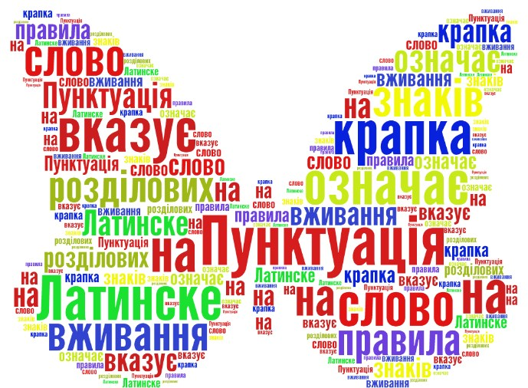

<https://drive.google.com/open?id=17nTq6LnThHZ5ErWAaV3awtqD_dKmkagFN4cnZynAjtk> - метелик Пунктуація.

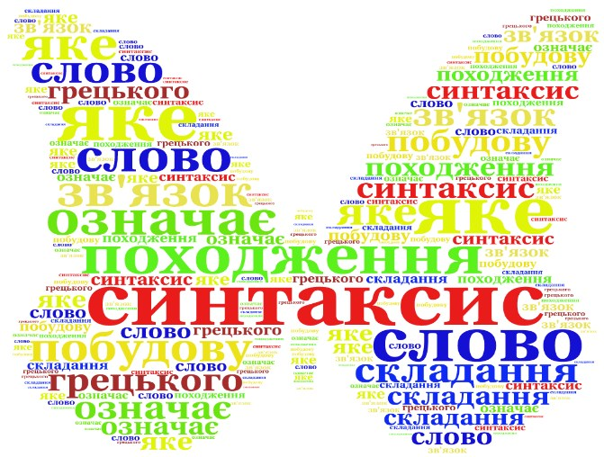

<https://drive.google.com/open?id=1YYemMm3wVnBfGS4SAK3BcwB5xtn9BnVD39BNqX_Gg5E> - метелик Синтаксис.

( «Хмара слів»: визначення понять «синтаксис», «пунктуація»).

III**. Повідомлення теми та мети уроку.**

* Так, про що ми з вами будемо сьогодні говорити? Перевірте правильність ваших відповідей за підручником (робота з підручником).

Вправа «Очікувані результати» (Учні визначають завдання уроку: що нового необхідно дізнатися, чого і для чого навчитися).

IV. **Сприйняття та усвідомлення нової теми.**

Учитель звертає увагу на зображення на моніторах.

- Діти, подивіться, будь ласка, до нас у гості завітав зайчик Всезнайко.

Він, як і метелики, дуже любить літо. Сьогодні Всезнайко прийшов не з порожніми руками. Він хоче подарувати вам добрий настрій та яскраві кульки. Знайте, що кульки не просто різнокольорові. У багатьох кульках знаходиться цікава для вас інформація.

<https://www.thinglink.com/scene/702942381330137089> (робота на комп’ютері ).

- Гра «Чарівна скринька» ( варіант І)

Розпізнайте, які із запропонованих поєднань слів є словосполучення і заповніть наступну таблицю

Словосполучення Інші поєднання слів

1. Цікава зустріч, наше захоплення, зрозуміли завдання, дійшли істини, дуже цікаво, головне слово, залежні слова, прямуємо дорогою, вирушити в подорож, у будинку.
2. На землі, ми прямуємо, морочити голову, у словосполученні, впійматися на гарячому.

З’ясувати, як зв’язується залежне слово з головним у кожному словосполученні.

- Вправа (варіант ІІ). Творчі вправи на побудову словосполучень

1. Скласти словосполучення з поданими дієсловами, добираючи необхідні іменники. Визначити відмінок іменників.

* Дивуватися (з чого?), зустрічатися (з ким?), готуватися (до чого?), збирати (що?), турбуватися (про кого?), наближатися (до чого?), захоплюватися (чим?).

З одним із словосполучень скласти й записати речення. Визначити в ньому граматичну основу.

- Вправа. Скласти словосполучення із слів, добираючи необхідний прийменник і ставлячи залежне слово у відповідному відмінку. Побудувати схеми словосполучень. Розібрати словосполучення.

Прямувати, ліс; йти, річка; турбуватися, тварини; спуститися, берег; ступити, галявина; опинитися, берези; гілляка, дуб; бігти, листя; спостерігати, природа; наближатися, яр.

Що відбувається із залежним словом у процесі побудови словосполучення? Яку роль відіграють прийменники у словосполученні?

V. **Систематизація й узагальнення знань, умінь і навичок.** Подумати і дати відповіді на питання:

1. Що називається словосполученням?

2. Яку структуру має словосполучення?

3. Як зв’язуються слова в словосполученні?

Робота з формою (варіант ІІ) <https://goo.gl/forms/yL09IOHVQ76ilPQB2>

VІ. **Підсумок уроку**. Відзначення досягнень учнів в оволодінні темою уроку, їхнього ставлення до роботи на уроці; аналіз здібностей, що сформувалися під час вивчення теми.

VІІ. **Домашнє завдання.**

1. Скласти усне повідомлення, користуючись власними прикладами.

2. Скласти невелику зв’язну розповідь «Журавлі летять, курличуть…» від першої особи.

3. Виписати 8–10 словосполучень, визначити головне й залежне слова, указати на частини мови, якими вони виражені. Навести приклади змістового й граматичного зв’язку слів у словосполученні.